 | 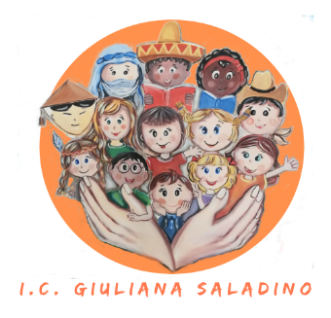 | 
Istituto Comprensivo Statale
“GIULIANA SALADINO”
Via Barisano da Trani, 7/9 – Tel.0916734993 – Fax 0916731608
90145 – P A L E R M O
Cod. Fiscale 80013800828 – CM PAIC897004
Osservatorio di Area Distretto 12 – Ambito territoriale 19
www.icgiulianasaladino.edu.it - Mail: paic897004@istruzione.it

Circolare n. 223/A.S. 2018-2019 Palermo, 16/06/2019

Alle Docenti Componenti del
Comitato di Valutazione

Ins. Mendola Rosa
Ins. Pattavina Roberta
Prof.ssa Abbate Provvidenza

Alle docenti neoimmesse:
Ins. Biscardi Stefania
Ins. Calascibetta Maria Patrizia
Ins. Giaimo Daniela
Ins. Giuliana Irene
Ins. Tagliavia Antonella

Alle Docenti Tutor:
Ins. Alajmo Salvatrice
Ins. Balistreri Margherita
Ins. Brandi Alfonsa
Ins. Gentile Maria Concetta
Ins. Tocco Anna Maria

Alla DSGA

OGGETTO: Convocazione Comitato di Valutazione A.S. 2018-2019

Si comunica che Giovedi 27/06/2019 alle ore 8.30 avrà luogo la riunione dei Componenti Comitato di Valutazione, con la sola componente docente ed in presenza della docente Tutor, per procedere alla valutazione delle Inseganti neoimmesse ed esprimere il parere sul superamento del periodo di formazione e di prova.

Il Dirigente Scolastico
Prof. Giusto Catania
Firma autografa omessa ai sensi
dell’art. 3, comma 2, del D.L.vo n°39/1993

